上海市静安区2010届高三下学期教学质量检测
历史试卷 2010.04
注意：
1. 本检测设试卷和答题纸两部分，所有答题必须写在答题纸上，做在试卷上一律无效。答题纸与试卷上的试题编号一一对应，答题时应特别注意，不能错位。
2. 检测时间120分钟，满分150分。

一、选择题（本大题共30小题，每小题2分，共60分）
1．下列与图中数字标示（1-4）的古代文明顺序相吻合的是
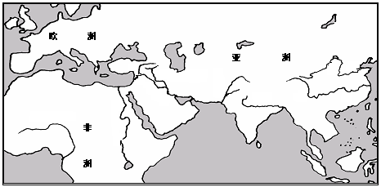
3
4
1

2
A.古代两河流域、古代埃及、古代印度、古代罗马
B.古代两河流域、古代希腊、古代印度、古代罗马
C.古代希腊、古代两河流域、古代罗马、古代印度
D.古代埃及、古代两河流域、古代印度、古代希腊
2．在北京奥运会上的盛大开幕式上，展示了数千年文明古国的风采，其中有一部分题材来自远古时期丰富多彩神话传说，如夸父逐日、女娲补天等。对神话的认识最符合历史学要求的是
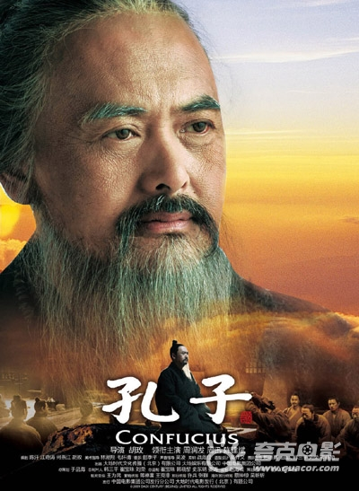
A.历史久远基本没有历史价值 B.是古代先民们生活的真实写照
C.对了解先民活动，有一定的历史价值 D．是口耳相传的第一手资料
3．全国各大影院都在放映的《孔子》在社会上引起了较大的反响。胡枚导演正是想通过拍摄《孔子》，“来提升大众对于孔子和孔子文化的关注”。 你认为在现代与传统的张力下，孔子的现代价值在于他强调的思想观点是
①仁者爱人 ②己所不欲，勿施于人 ③“言必信，行必果” ④有教无类
A. ①②③④ B.①③④ C.③④ D．①②④
4． “当时，尤其是15世纪，绝大多数人口是自由的自耕农，尽管他们的所有权还隐藏在封建招牌的后面。……在17世纪最后十几年，自耕农即独立农民还比租地农民阶级的人数多。……大约在1750年，自耕农消灭了。”在英国发生这种变化的直接原因是
A.光荣革命 B.工业革命 C.圈地运动 D.城市化进程
5．自称为“万王之王、万主之主”的教皇英诺森三世（1198—1216年）在接任圣职时曾说教道：“看，我今日立于各民各国之上，去拔掉和打碎，去毁坏和推翻，并去建设和树立。”下列不能反映其“去建设和树立”的意图是
A.实现教会的集权统治 B.力图主宰世界的一切
C.极力鼓吹教权的至上 D.推动西欧各国的统一
6．中世纪城市“街道大部分狭小，弯曲小巷中人与兽穿梭往来，…猪可以自由行走于垃圾之间；雨后街道泥泞数日，……城市对脚和鼻子都不太安全。”造成“都不太安全”的最重要因素是
A.城市设施落后 B.城市环境脏乱 C.瘟疫容易爆发 D.经济水平制约
7．南宋理学家朱熹提出“存天理，灭人欲”，其中“天理”主要是指
A.人类社会的法则 B. 封建纲常伦理
C.社会发展规律 D．宇宙间的真理
8．某位学者描述中国史上的一种制度：“虽无相名，实有相职。既有相职，却无相权。既无相权，却有相责。”这位学者所指的是
A.汉代的尚书令 B.唐代的门下省长官
C.明代的内阁首辅 D．清代的议政王大臣
9．有人说：19世纪德意志的统一实质上是一场对“诸侯君主专制的革命”，主要指
A．统一的实质是德国走上民主政治道路 B．德意志的统一是结束封建割据的革命
C．德意志境内的所有诸侯国被武力消灭 D．统一宣告了德国的君主制度最终结束
10．君主专制初期，英法两国的资本主义经济都得到较快发展，其中一个重要原因是国家推行了
A.重商主义政策 B．重农抑商政策
C.强化王权政策 D．强化等级政策。
11．历史上西方的许多思想家为人类丰富的人文精神宝库做出了各自不同的贡献。在以下的启蒙思想家的观点中，由法国思想家卢梭提出的是
A. 我不能同意你说的每一个字，但是我誓死捍卫你说话的权利
B. 地主是贪婪的野兽, 永不知足的醉汉, 他们留给农民的只是无法抢走的空气
C. 社会秩序是为其他一切权利提供了基础的神圣权利，这项权利是建立在约定之上的
D. 当立法权和行政权集中于同一个人或同一个机关之手，自由便不复存在了
12．根据所学知识，判断下列事件发生在19世纪初英国伦敦普通低层妇女玛丽身上可能性最小的是
A．每天要到附近的工厂上班 B．听说有一部已经实施的《工厂法》
C．十岁的儿子找了一份工作 D．每天用电烤箱为家人准备面包等晚餐
13．“‘公和永’……仅有丝车一百零四部，各项机械均购自意、法等国。……斯时运用缫丝机械尚无相当人才，乃延意麦登斯为工程师，指导常务且所有产品需运往国外市场。自光绪八年到十三年，营业失败。”此则材料反映了民族资本主义企业
A．深受各级官吏的盘剥压榨 B． 过分依赖于外国资本主义
C．忽视了对国内市场的开拓 D． 规模较小，技术力量薄弱
14．据《欧洲家庭史》记载，在19世纪西欧，“父母—子女组合，看起来已是主要家庭群组。但是当各自出外谋生后，所有孩子就离开父母”。同时“曾是普遍现象的生产性家庭单位现今成为例外了”，“没有生产职能的家庭便成为一种众多的现象”。这反映了
①封建经济瓦解，手工工场增多 ②雇佣劳动制促进人口流动
③工业革命引起家庭职能的变化 ④年轻人产生了独立的意识
A.①②③ B．②③④ C.①③④ D．①②④
15．历史学家斯塔夫里阿诺斯说，西方列强在中国的一些城市中建立了“自主独立的城市国家”，“在那里，中国的法律不适用，中国的法院和警察没有管辖权”。这些“城市国家”是指
A.城邦 B．租界 C.势力范围 D．使馆区
16．梁启超倡议建立“新史学”，“新”就新在
①以历史进化论为指导 ②以国民群体为历史重心 ③以全体国民为读者对象 ④以“以古鉴今”为研究目的
A. ①②③ B．①②④ C. ②③④ D．①②③④
17．“……请允许一个奴隶来把你歌颂 / 快用你的激情来燃烧我的心胸 / 使出你雷霆万钧的力气奋起一击 / 将黑暗的奴隶制化为光明! / 行使你的权力吧 / 沙皇会因你的声音而战栗大惊。” 下列最符合诗中俄国作者感情的是
A．流露出对沙皇制不满 B．歌颂奴隶的斗争精神
C．强烈地反对农奴制度 D．表达了对自由的向往
18．房龙《美国史纲》说“它是一份论述政府规则的理论文件。它在过去的140年中经历了巨大变化。即使是到了1927年，它仍然还像（当初）那样充满了活力。”这里的“它”是指
A．《独立宣言》 B．《合众国宪法》
C．《宅地法》 D．《解放宣言》
19．日本外相井上馨认为：“只有实现西欧化，我国才能同西方处于完全平等的地位，只有如此，才能使我国独立、富裕起来。”与此观点不符合的是
A．殖产兴业 B．文明开化 C．废藩置县 D．自由择业
20．1914年8月威廉二世在《致德国人民》中说：“…当敌人全副武装准备背信弃义进攻时，他们却要求我们袖手旁观。他们不让我们坚定忠诚地支援我们的盟友，而我们的盟友正在为维护她的大国地位而斗争。”其中“我们的盟友”是指
A．英国 B．日本 C．法国 D．奥匈帝国
21．1919年1月美国总统威尔逊在巴黎宣称：“…我们在此集会有两个目的：一是就解决此次战争引起的问题，提出若干当前必要解决的措施；另一是通过当前的这些措施…，以保证持久和平。我认为，成立国际联盟对于上述两个目的都是必需的。”对此解读错误的是
A．“集会”是指巴黎和会 B．“我”代表美国政府
C．“此次战争”是指“一战” D．“措施”包含加入“国联”
22．列宁认为：“我们还不能实现从小生产到社会主义的直接过渡……所以我们应该利用资本主义作为小生产的手段、途径、方法和方式。” 20世纪20年代苏俄采取与此观点相吻合的措施是
A．推行战时共产主义政策 B.成立了联盟国家苏联
C. 力主实施新经济政策 D.开始社会主义工业化
23．下列一组图片是以二战著名战役为题材的电影宣传海报。其中描写太平洋战争历史进程的是
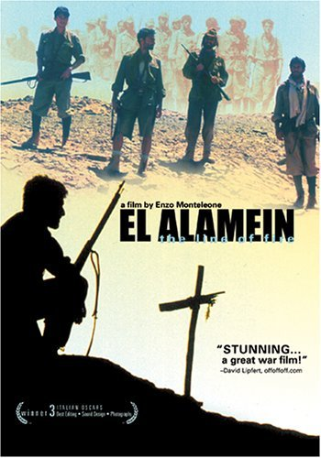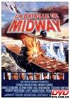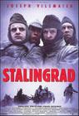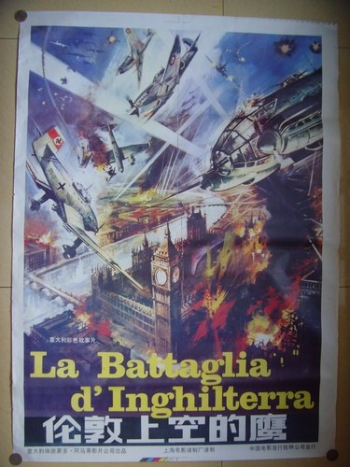
A B C D
24．1947年杜鲁门总统在国会发表演讲时主张：“美国的政策必须是支持自由国家人民抵抗少数武装分子，或外来压力的征服企图……”此后，美国实行的政策中不包括
A．推行杜鲁门主义 B．实施马歇尔计划
C．组建北约组织 D．确立布雷顿森林体系
25．从1872年到1875年，清政府每年派遣30名幼童留学，同时规定他们每3个月要学习14天《孝经》和圣谕。这可以说明清政府派遣留学生的宗旨是
A．改革传统教育制度 B．加强中外友好往来
C．宣扬中华传统文化 D．维护清朝专制统治
26．“中华民国主权属于国民全体。”《临时约法》这一规定的其实质意义在于
A．实现国民一律平等 B．否定君主专制
C．确立民主共和国体制 D．结束封建统治秩序
27．近代史学术界对李鸿章的评价可谓争议颇多，研究资料也是种类繁多。下列材料中有助于接近历史真实的第一手资料是
A．长篇历史小说《李鸿章》 B．《评李鸿章的反动言论》
C．关于李鸿章的史学论著 D．李鸿章的奏折和书信影印件
28．美国记者史沫特莱曾发表评论说：“西安事变可能已经以一种地方性的失败告终了，却依然是一次全国性的胜利。一个统一的中国，虽然缓慢而且伴有剧痛，终于在渐渐诞生。”她所说的“统一”指的是
A.国共两党停止对峙走向合作 B． 国民政府在形式上统一全国
C.蒋介石获释并重掌军政大权 D．抗日民族统一战线正式建立
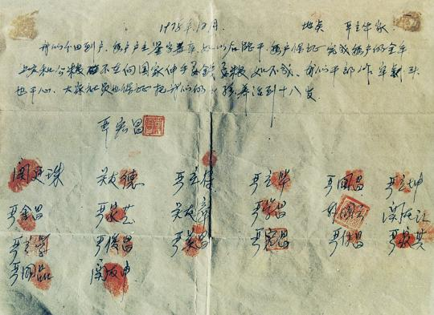
29．2009年度感动中国十大人物获奖者，安徽省凤阳县小岗村党委原第一书记沈浩同志的生前事迹感动了社会。沈浩生前工作的小岗村，因为当年18位村民印下红手印的契约（见图）而被称作“中国第一村”。这份契约见证了他们在1978年就开始尝试
A．农村合作社
B．公私合营
C．人民公社
D．家庭联产承包责任制
30．《中国对外开放的新里程碑》载：“如果说1971年中国恢复联合国合法席位，从此登上政治大舞台，那么，30年后，……标志中国全面融入世界经济主流。”“标志中国全面融入世界经济主流”的事件是
A.确立建立社会主义市场经济体制的改革目标
B．亚太经合组织首脑非正式会议在上海召开
C.中国成为世界贸易组织的成员
D．中国在朝鲜核问题六方会谈中发挥重要作用
二、非选择题（本大题共8小题，90分）
31．阅读图片，回答问题：（8分）
建筑被称作“凝固的历史”。人们在它面前感到了无声的、震撼人心的力量。并感受到人类进步发展的脚步。
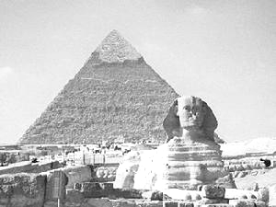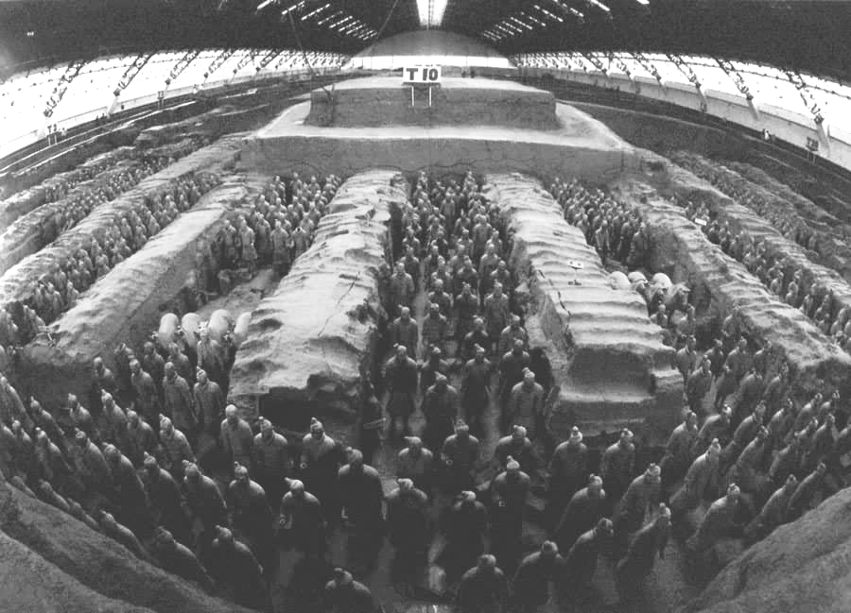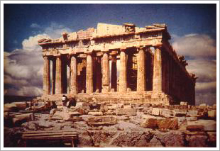
图一 图二 图三
（1）判断图片中属于古代哪一国家的文明及其名称。（3分）
（2）从图片中可以看出古代东西方文明有哪些共同特征？（3分）
（3）你如何看待上述材料的史料价值？（2分）

32.阅读下列材料：
材料一：《剑桥中国秦汉史》称：在汉之前，帝国政府是试验性的，并且名声不佳；在汉以后，它已被接受为组织人的正统的规范形式。……帝制理想之被人们接受这一成就的取得，部分地是由于汉王朝事业的成功，部分地是由于有意识提倡的各种新的政治观念，……汉代诸帝很快就从神意的角度寻求道德和智能上的根据以使他们的统治合法化。
材料二：
[图表一]：
门下省
中书省
尚书省
皇帝

[图表二]：
国会
总统
联邦高等法院

回答问题：（12分）
（1）材料一所言“汉之前试验性的帝国政府”是按照什么样的指导思想建立的？（2分）
（2）如何理解材料一“汉代诸帝很快就从神意的角度寻求道德和智能上的根据以使他们的统治合法化”？（4分）
（3）材料二中表一、表二有何相似的特点？（2分）运用所学知识评论材料二的内容。（4分）

33.在法语中，“启蒙”的本意是指“光明”。当时先进的思想家认为，迄今为止，人们处于黑暗之中，应该用理性之光驱散黑暗，把人们引向光明。
问题：（10分）
（1）启蒙思想家所讲的“理性之光”指的是什么？（2分）
（2）结合所学知识，简略叙述自启蒙运动兴起后的三百多年间，“理性之光”是如何驱散黑暗，把世界引向光明的。（8分）

34.“比较”是学习与研究历史的方法之一，国与国的比较可以帮助学习与研究者居高观察不同国家间的历史相似处或特殊处。试选择三个可比的角度，比较日、俄两国现代化的相似处。（8分）

35.关于20世纪二、三十年代的苏联，教科书上有这样一段叙述：据官方数据，苏联（第一个“五年计划”）的工业总产值增长了1.3倍，国民收入增长86％，劳动生产率提高38％，重工业在工业总产值中的比重由1928年的39.5％上升到53.4％。工业产值在工农业总产值中的比例达到70％。……至1937年，当第二个“五年计划”完成时，重工业年增长率达19％，超额完成计划指标121.3％。
回答问题：你如何看待上述材料中的数据？（6分）

36．阅读下列材料，根据所学知识回答问题：（9分）
“（20世纪30年代）罗斯福在一次谈话中说：在救济工作中，我们是同有正当自尊心的美国人打交道。对他们来说，单纯的施舍会伤害要求保持个人独立的一切本能。大多数美国人都想为他们所得到的东西付出点什么。这里所说的付出一点什么，指的是老老实实地工作，而这种工作正是防止他们精神上颓废的屏障。”
—— 解力夫《二次大战三巨头（二）身残志坚——罗斯福》
问题：
（1）“罗斯福谈话”的主要社会背景是什么？（3分）
（2）为避免“单纯的施舍”，“在救济工作中”罗斯福采取了那些具体措施？（3分）
（3）这些措施对当时美国产生了那些积极影响？（3分）

37．改革是人类社会永恒的话题。在中国封建时代常将改革称为“变法”、“新政”。历史上，任何一个时代都没有晚清时期这样频繁地进行“新政”、“变法”。阅读下列材料，回答问题：（12分）
材料一：当年《字林西报》称“维新党在各个部门都实行大刀阔斧的改革工作，直到举世都为之震动……”
材料二：有观点认为，“戊戌变法在很大程度上更是洋务运动播下的现代文明种子的提前收获”。
材料三：有观点认为，“西太后她虽然镇压了戊戌变法。但是在《辛丑和约》之后，她不得不自我改革。这个改革的力度和范围，实际上已经超出了戊戌变法，当年百日维新的范围。”
（1）：材料一所言“大刀阔斧的改革工作”有哪些内容？（4分）
（2）：材料二中，戊戌变法收获 “洋务运动播下的现代文明成果” 了吗？请简要叙述。（4分）
（3）：材料三的观点有依据吗？请简要分析。（4分）

38．阅读下列材料，回答问题（25分）
材料一：2010年１月５日人民日报发表任仲平的署名文章《迎战国际金融危机的“中国答卷”》，以下是文章摘选：
国家能力是国家将自己的意志、目标转化为现实的能力。它不仅是一个国家综合国力的组成部分，也是衡量一个政党执政能力的重要标准。对危急情况的应对水平，往往更能直观地呈现“国家能力”的高下。
……纵观历史，每次大的经济危机都曾重创世界经济，同时又催生新的发展机遇。在危机中抓住机遇的国家，通常率先复苏并占据新一轮发展的制高点。
……金融危机重塑了世界经济版图。经济实力、综合国力和国际影响力的上升，造就了中国举足轻重的地位。中国的声音被世界认真倾听，社会主义中国的“国家力量”举世瞩目。
这样的场景令人感慨万千。有学者提出，中国近代的衰落，并非完全源于经济与科技的落后，直到１８世纪末中国的ＧＤＰ仍占全球的１／３。老大帝国实力不衰，余威仍在，却终至山河破碎、备受凌辱，最重要的原因，是“国家能力”的持续下降。当政者对人民凝聚力的丧失、国家对社会组织动员能力的衰退，让偌大的中国一盘散沙，这才会在列强环伺中一触即溃。
材料二：山东航空集团公司党委书记张幸福2009年5月赴美国哈佛大学学习考察，在此期间写下了3万多字的学习笔记和考察有感，取名为《哈佛日记——学习与思考》，以下为日记片断：
5月30日，星期六，晴，57－66Ｆ，游览莱克星顿、康拉德镇。
第一次听美国人看中国是上个世纪九十年代初的事，那时候我在烟台市芝罘区工作，接待美国纽约州一个专业协会组织的中小企业访问团。访问团团长告诉我，他是第一次到中国来，这次他们去过北京、上海、西安、烟台，感触很大。他过去了解的中国主要是从电影中了解的，大草原、大马、大辫子。从纽约出发前，他做好了从北京下飞机后骑马到烟台的准备，他专门带了骑马的衣服和鞋。想不到，烟台与北京直通飞机，而且城市也这么漂亮，这么现代。我问随团的一个团员，他关于中国知道多少，他说他知道中国有孙子兵法和古老的关于性保健方面的一些办法。我当时感到不可思议，如果说他知道孔子和中国功夫还好理解，偏偏他知道不是这些。
在哈佛的课堂上，我感到现在的美国人更关心中国的有三大问题：……三是中国崛起的问题，特别是一个新崛起的大国同一个传统的大国的关系问题。讲课的老师反复讲的是这三个问题，在这三个问题上，美国人看到了中国的作用，看到了中国发生的变化。……第三个问题，美国人认为，从世界发展史上，一个新兴国家的崛起必然会同原来的传统大国发生矛盾，甚至有的美国人认为，两次世界大战都与此有关。
……从美国人看中国的变化，我感受到了祖国发生的变化，感受到了中国国际地位的提高，感受到了中国正在积极地走向世界，屹立于世界民族之林。
问题：
（1）以美国为例说明材料一中的“在危机中抓住机遇的国家，通常率先复苏并占据新一轮发展的制高点”观点。（4分）
（2）导致材料二中美国纽约访问团团长对中国误解的原因有哪些？（4分）
（3）材料二中作者为何会发出“如果说他知道孔子和中国功夫还好理解，偏偏他知道不是这些”的感叹？（2分）
（4）请根据材料并结合所学知识，谈谈你对1840年以来中国国际地位的变化的看法。（15分）

静安区2009学年高三年级第二学期教学质量检测
参考答案
1-10： DCACD DBCBA
11-20：CDBBB ACBCD
21-30：DCBDD BDADC

31.（1）（图一）埃及；金字塔（图二）中国；秦始皇陵兵马俑坑（图三）希腊；帕特农神庙
（2）共同特征：中央集权体制；高超的建筑、雕塑或工艺等水平；国家强大的经济、军事实力；灵魂不死等宗教观念等；
（3）答案1：区分研究对象，判断其史料价值。
答案2： 一手材料或实物史料或考古材料。
答案3：其他。

32.（1）答案1：符合要求，完整表达。法家主张的君主集权制度。
答案2：回答不完整。如“法家思想”或“君主专制”等。
答案3：其他。
（2）答案1：回答符合题意，运用知识准确。汉代大儒董仲舒系统提出“天人感应”之说，在政治上倡导“君权神授”；以“大一统”主张建议武帝“罢黜百家，独尊儒术”，以思想上的一统维护政治上的统一；同时在伦理上强调“三纲五常”。这些主张和建议顺应了汉武帝加强中央集权的需要而被采纳，儒家思想成为官方意识形态，儒家伦理成为封建统治合法的精神支柱。
答案2：回答与题意要求不符。如汉代皇帝神化自己等。
答案3：其他。
（3）相似之处：
答案1：回答符合题意，表述准确。中央政府三部门都有明确的分工，并相互牵制。
答案2：回答不符题意。如中央政府都有三个部门等。
答案3：其他。
评论：
答案1：回答符合题目要求，所运用的知识准确，分别完整评论。如表一内容，虽然三省分工明确，且相互有牵制作用，避免了大臣擅权；但三省长官均为宰相，分散了相权，事实上进一步增强了皇权，所以本质上是皇权增强的体现。（或：表一内容虽然是皇权增强的结果，但这一制度若能严格执行，皇权也会受到一定限制，在封建时代能够做到这一点也是值得肯定的。）表二内容是按照三权分立、相互制衡原则确立的资产阶级民主政治方式，无论总统、国会或高等法院，任何部门都没有绝对的权力。
答案2：所用知识与材料和问题要求联系不紧密，分析不细致。如三权分立先进，三省制落后；或三权分立是资产阶级性质，三省制度是封建性质等。
答案3：其他。

33.
（1）批判封建专制和中世纪宗教神学，主张建立合乎理性的社会和国家。
（2）答案1：层次清晰，史实准确，叙述连贯。如：思想上，批判封建专制和宗教神学，启迪人们思想；并为资产阶级革命设计了政治蓝图。实践上，指导英法美资产阶级革命，为欧美资产阶级民主政治制度的建立提供依据；同时，随着启蒙思想的东传，先后影响并指导中国先进分子掀起维新变法运动和民主共和制度的创建，更为新文化运动唤醒思想作了先导。
答案2：史实有简单组织，叙述尚连贯。
答案3：只列举史实，叙述没有形成结构或层次。

34. 答案1：回答符合题目要求，选择的视角有可比性，比较的内容有共同性，表述。如“背景”：两国均受其他国家现代化影响；“方式”：两国现代化都是自上而下的改革方式，俄国于1861年进行农奴制改革、日本1868年进行明治维新。“道路（进程）”：两国在现代化道路上都历经曲折，俄国历经过资本主义、社会主义等，而日本遭遇挫折，有过法西斯统治和民主化道路。（其他视角只要符合题目要求均可，如时间、民主化程度等）
答案2：回答未能符合题目要求，只是谈到日、俄两国的进程或选取视角难以比较或比较内容模糊等。
答案3：其他。

35.
答案1：回答符合题意。如从上述数据看，两个“五年计划”使苏联的工业产量迅速提高，跻身世界工业强国之列；快速发展工业化的道路也为许多发展中国家提供了样板。但是，数据也显示，其片面发展重工业，忽视农业和轻工业的发展，使国民经济发展比例失调，不利于经济的持续发展和人民生活水平的提高。
答案2：回答未能符号题目要求，或只能单方面解释。
答案3：其他。

36.
（1）美国经历了1929-1933年的经济危机（1分），造成企业大量停产，失业人数激增（失业率居高不下）（1分），民众生活水平大幅降低（1分）。
（2）政府举办公共工程，实施“以工代赈”，扩大消费需求；组建民间自然资源保护对，从事造林、筑路、森林防火、防止水患、水土保持等市政工程；成立民间工程署，以完成工程计划和支付工资。（3分）
（3）“以工代赈”给美国失业者提供从事公共事业的机会，解决了就业问题；同时维护了失业者的自力更生精神和自尊心。（2分）有利于缓和社会矛盾，使美国走出经济危机。（1分）

37.
（1）答案1：准确答出戊戌变法的内容。如政治上广开言路、改定律法、澄清吏治；经济上提倡实业、开矿筑路、改革财政；军事上编练新军、改习洋操；文化上废八股、兴西学、派留学生等。
答案2：能够涉及戊戌变法的内容，但不完整。
答案3：未能按题目要求回答戊戌变法的内容，只写出与戊戌变法相关的一些事件。如创办报刊、学会，公车上书等。
答案4：其他答案。
（2）答案1：叙述有层次，答案完整，语句通顺连贯。如洋务运动在经济上促进了近代民族资本主义的产生；在思想文化上推动了西方近代以来的学术文化传播（西学传播）；同时洋务运动时期出现了早期维新思想家，他们宣传早期维新思想，提出了政治改革的呼声。这一切都为戊戌变法的开展奠定了物质和精神基础。所以，戊戌变法事实上收获了洋务运动播下的现代文明成果。
答案2：内容较完整，但只作踩点式回答。如经济上民族资本主义产生，思想上西学传播，同时早期维新思想及其维新思想家出现等。
答案3：未能分类提炼归纳，只写出一些具体的代表。如第一家民族资本企业、早期维新思想家郑观应等。
答案4：其他。
（3）答案1：符合题目要求，有结论，有分析。如有依据。1905年“新政”废科举、改官制、修订刑律，后又推行立宪、内阁，从这个意义上讲，它确实超出了当年戊戌变法的范围。
答案2：符合题目要求，有结论，有分析。如有一定依据，但有片面性。虽然1905年“新政”废科举、改官制、修订刑律，后又推行立宪、内阁，但并未触及根本的专制制度，从这个意义上讲，它还是无法跳出维护封建统治的框架。
答案3：不按题目要求回答，机械照搬教材内容。如1905年“新政”废科举、改官制、修订刑律，这些举措，促进了资本主义的发展，取得了一定的成效，但并未触及根本的专制制度。
答案4：不按题目要求回答，只讲零碎的史实，不作分析，也无结论。如1905年“新政”，废除科举等。
答案5：其他。

38.
（1）1929年世界经济危机中，美国通过罗斯福新政，采取国家干预经济、采取提高国民消费能力的方式，改造了近代资本主义制度，从而使美国走出危机，率先复苏。（也可以回答二战以后，面对战争的创伤，美国通过第三次科技革命，又一次占据了新一轮发展的制高点。如果学生能回答出教材没有涉及的内容，如网络危机、石油危机等美国的应对，都可以相应赋分）
（2）中国国际地位的下降；中美社会制度的不同；美国为首西方世界对新中国的封锁；中美文化的巨大差异；等
（3）中美文化的巨大差异，也反映出中国人对美国的陌生。中国受儒家思想影响深远，但对美国以商品经济为主要经济形式的国家而言，孙子兵法更为实用，保健知识更符合其以人为本的文化特质。
（4）
本题采用分层评分法，按以下五个递进的层次评分：
第一层：前结构：没有形成对问题的理解（包括将中国国际地位的变化仅理解为提升而忽略近代以来中国国际地位的下降），只有结论而没有用材料加以论述，或回答与材料无关。（0-3分）
第二层：单点结构：从一个角度用一个材料来进行论述。如：只从政府报道或只从私人视角。（3-6分）
第三层：多点结构：使用多个材料或线索，进行单一维并的解释。如能考虑两则不同材料，能从政府和民间的角度，但考虑中国国际地位的变化却只从中国方面入手而忽视变化的相对性，即参照对象国际地位的下降或停滞不前或发展缓慢或发展迅速。（5-10分）
第四层：关联结构：能在多个材料或角度间建立关联，并对中国国际地位的变化作出解释。即材料上区分两则材料的不同性质、视角和不同的史料价值，同时从中国和国际多角度思考中国国际地位的变化。（8-13分）
第五层：利用材料综合不同的角度来进行充分论证。如：能超越第四层次，进行理性的思考，包括对“变化”的解释、包括对材料的真实程度提出质疑、对当今研究文章与原始纪录之间差异进行区分、对材料作者所处立场进行剖析等。并要求条理清晰、逻辑严密，行文严谨。（10-15分）

